实验五 理解活动图, 项目过程跟踪工具, 人力资源组织结构

实验目的：
1. 深入理解项目活动图。
2. 练习项目跟踪工具的使用。
3. 讨论人力资源管理、组织结构。

实验内容：

1. 下图是一个软件开发项目的活动图，边长代表天数。请分析在图上标出每一个活动的最早开始时间、最晚开始时间和时差。然后找出关键路径和其总长度。

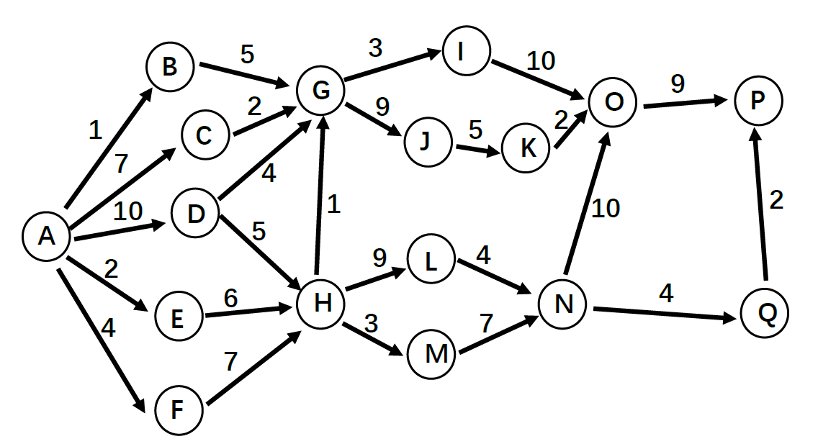
活动 持续时间 最早开始 最晚开始 时差
A 5 0 0 0
B 2 5 5 0
C 10 7 7 0
D 6 17 17 0
E 7 23 23 0
F 3 30 30 0
G 9 33 33 0
H 1 42 42 0
I 5 43 43 0
J 10 48 48 0
K 4 58 58 0
L 3 62 62 0
M 7 65 65 0
N 2 72 72 0
O 9 74 74 0
P 2 83 83 0
Q 0 85 85 -
关键路径：A→B→C→D→E→F→G→H→I→J→K→L→M→N→O→P→Q
总长度：85 天
2. 练习项目跟踪工具的使用，如用甘特图记录跟踪项目过程。
已完成

3. 调研国内外软件开发团队组织结构和工作方式对比。

分工调研国内与国外软件开发团队的管理方式对比（如：996工作制）。
从个人角度，你最喜欢的工作方式、工作环境条件、可接受的约束等是什么？
从团队项目管理角度，你认为最有效的项目组工作管理方式是什么？

项目跟踪，建立能反映项目及小组每个人工作的进度、里程碑、工作量的跟踪图或表，每周更新。

维度 国内常见模式 国外（欧美）常见模式
工作时间 普遍采用996（9-21点，6天/周）或大小周 朝九晚五，弹性工作制，极少加班
管理风格 命令式、自上而下，强调执行力和速度 扁平化、自组织，强调信任和结果导向
绩效考核 结果+KPI，末位淘汰常见 目标与关键成果（OKR），360度评估
团队结构 产品-开发-测试分离，层级分明 跨职能小队（如Scrum团队），全栈角色
沟通方式 微信群随时响应，即时消息驱动 邮件+定期站会，避免下班后打扰
加班文化 高强度加班视为奋斗，无偿或低偿 加班需申请并支付高额补贴，不鼓励
996工作制分析：
优点：短期内产出密集，适合赶工或初创公司快速迭代。
缺点：长期导致效率下降、创造力枯竭、员工健康受损、人员流失率高；实际人均产出可能低于8小时工作制。
趋势：国内部分大厂已取消996，转向更人性化的混合工作制。
3.2 个人最喜欢的工作方式、环境及可接受约束
工作方式：敏捷开发（Scrum/Kanban），每日站会+双周迭代，自主认领任务，结果导向而非工时导向。
工作环境：支持远程/混合办公（每周2-3天到岗），配备双显示器、安静隔音区、充足的休息空间。
可接受的约束：
必要时接受短期加班（如发布前一周每天≤2小时），但需调休或补贴。
每周总工时不超过45小时，有明确的“免打扰时段”。
接受代码审查、单元测试覆盖率等质量约束。
3.3 团队项目管理最有效的方式（从项目管理角度）
推荐模式：混合型敏捷 + 可视化跟踪 + 每周复盘

管理方式：采用Scrum框架，设置产品负责人（PO）、Scrum Master、跨职能开发团队。
结合看板（Kanban）管理任务流动，限制在制品（WIP）。
跟踪工具：使用Jira/Trello/飞书项目，自动生成燃尽图、累积流图，每周更新一次进度表（见下表示例）。
有效要素：
透明化：所有成员可实时查看每个人的任务、进度、阻碍。
节奏固定：短迭代（2周），每次迭代结束有演示和回顾。
授权团队：由团队估算工作量、承诺交付内容，管理者提供资源和支持而非命令。
数据驱动：通过速率（velocity）、缺陷率等度量改进过程，避免微观管理。

